Mes
 | Beneficios del ejercicio físico

Realizar de forma regular y sistemática una actividad física ha demostrado ser una práctica muy beneficiosa en la prevención, desarrollo y rehabilitación de la salud, a la vez que ayuda al carácter, la disciplina y a la toma de decisiones en la vida cotidiana.
Beneficios
El ejercicio físico, ya sea de corta o larga duración, contribuye a establecer un bienestar mental, mejorando la autonomía de la persona, la memoria, rapidez de ideas, etcétera, y promoviendo sensaciones como el optimismo o la euforia, al tiempo que se mejora la autoestima de las personas, lo que produce beneficios en diferentes enfermedades como la osteoporosis, la hipertensión o las crisis diabéticas.
Todas las actividades encaminadas a mejorar la forma física (por ejemplo, tras un período largo de inactividad), deben realizarse de manera progresiva. La intensidad y la carga deben ser determinadas de forma individual, ya que dependen del nivel técnico y de la condición física de cada persona.

Beneficios biológicos
- Mejora la forma y resistencia física.
- Regula las cifras de presión arterial.
- Incrementa o mantiene la densidad ósea.
- Mejora la resistencia a la insulina.
- Ayuda a mantener el peso corporal.
- Aumenta el tono y la fuerza muscular.

Beneficios psicológicos
- Aumenta la autoestima.
- Mejora la autoimagen.
- Reduce el aislamiento social.
- Rebaja la tensión y el estrés.
- Reduce el nivel de depresión.
- Ayuda a relajarte.
- Menor grado de agresividad, ira, angustia...

Hacer ejercicio con regularidad es una parte importante de un estilo de vida saludable. Las personas que llevan una vida activa tienen menos probabilidad de enfermarse y mayor probabilidad de vivir una vida más duradera.
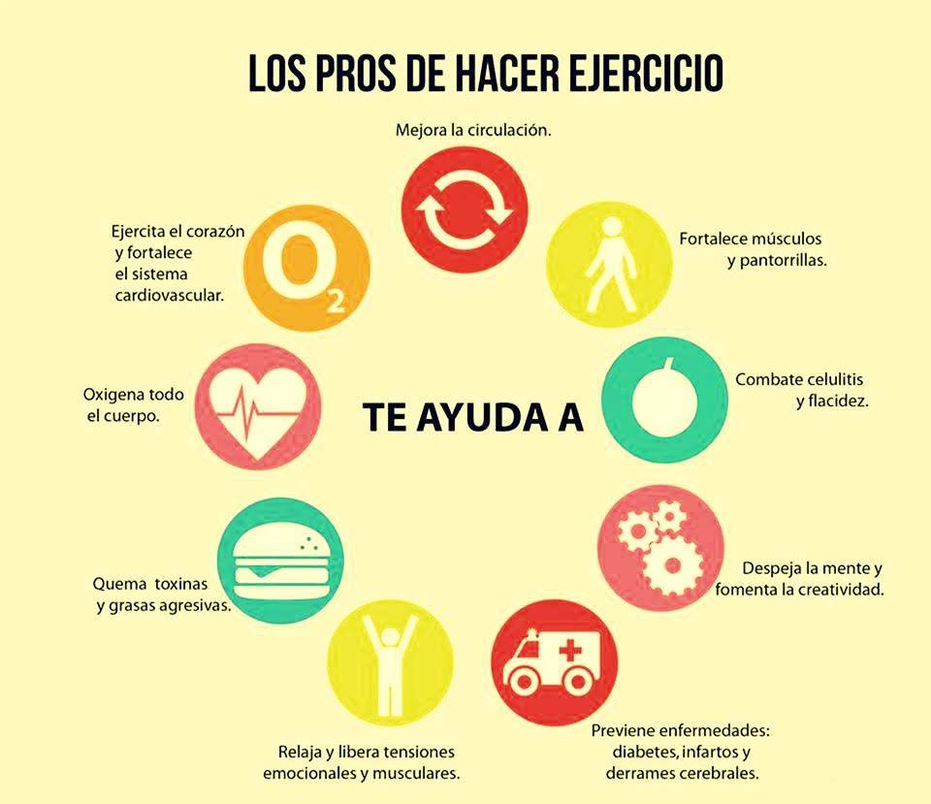

LOS JÓVENES Y EL EJERCICIO (continúa al final del documento)
Puesto que en la actualidad uno de cada tres jóvenes entra en la categoría de jóvenes con sobrepeso u obesidad al llegar a los 11 años de edad, resulta más importante que nunca que los jóvenes sean activos. La actividad física en la niñez tiene muchos beneficios incluyendo el crecimiento y desarrollo saludable. Ayuda a los jóvenes a mantener un peso saludable y les brinda una oportunidad de interactuar con otras personas y hacer amigos. Las actividades que hacen que los huesos de los jóvenes soporten peso, incluyendo saltar y brincar, pueden ayudar a protegerlos contra la osteoporosis más adelante y a desarrollar huesos fuertes y sanos. La actividad física puede aumentar la autoestima y es posible que reduzca el estrés, la ansiedad y la depresión en los adolescentes.

1- Da más energía y vigor
El entrenamiento es como una bebida energética de la naturaleza: dispara el cerebro y el cuerpo para sentirse más alerta y vivo. “El ejercicio pone al cuerpo en un estado de excitación que se traduce en mayor vitalidad y una mayor sensación de bienestar”, afirma el Dr. Frank Frisch, director de kinesiología de la Universidad de Chapman en Orange, California.

2- Mantiene la piel suave y brillante
Investigadores de la Universidad McMaster de Ontario, en Canadá, estudiaron a un grupo de personas, de edades de entre 20 y 84 años, y revelaron que los mayores de 40 años que realizan ejercicios en forma frecuente tienen la piel más flexible, elástica, como las personas que tienen 20 o 30 años. La teoría es que el ejercicio genera sustancias corporales que ayudan a retrasar el envejecimiento de la piel.

3- El ejercicio mejora la postura
“La pérdida muscular y los cambios de densidad ósea se acentúan a medida que se envejece. Para contrarrestar esto, es ideal el entrenamiento de fuerza”, sostiene Amie Hoff, entrenadora personal y fundadora de Hoff Fitness en la ciudad de Nueva York. “Hacer ejercicio también te hace sentir psicológicamente más potente”, concluye.

4- El ejercicio mejora la flexibilidad
“Si los ejercicios cardiovasculares son su preferencia, usted todavía puede aumentar su flexibilidad por el calentamiento y enfriamiento con ejercicios de rodillos de espuma”. Esta herramienta de fitness deshace los nudos que se forman en el músculo, reduciendo la rigidez.

5- El ejercicio aumenta el estado de ánimo
“Las endorfinas son como los opiáceos naturales”, declara el doctor Eric Sternlicht, profesor asociado de kinesiología en la Universidad de Chapman. Existe evidencia que muestra que las sesiones de gimnasio pueden desencadenar cambios en otros neurotransmisores vinculados a sensaciones placenteras, como la dopamina.

Ideas para elegir el deporte
A la hora de orientar al adolescente sobre la elección de un deporte o actividad física, hay que tener en cuenta varios aspectos:
- En primer lugar, las preferencias del adolescente, las cuales tendrán que ser acordes a sus cualidades y a su constitución corporal.
- El deporte que elija no debe suponer sacrificios ni sufrimientos, evitando inculcarle el interés de ser el primero siempre, obviando frases como: “la segunda posición es sólo para perdedores”.
- Se deben evitar deportes que puedan suponer un riesgo para el adecuado crecimiento y desarrollo de los huesos. La persona tiene que acostumbrarse a hacer siempre un calentamiento inicial del cuerpo antes de desarrollar la actividad, así como la realización de estiramientos al final de cada sesión.

Clasificación de deportes en función del riesgo
En esta clasificación la palabra 'riesgo' se utiliza sólo desde el punto de vista del crecimiento y desarrollo del cuerpo.
- Deportes beneficiosos (sin riesgo): fútbol, básquetbol, natación, patinaje, ciclismo, etcétera.
- Deportes con poco riesgo: tenis, judo, esgrima, danza clásica, esquí, equitación, squash.
- Deportes con riesgo: salto de trampolín y palanca, halterofilia, esquí náutico, rugby y similares.

Deportes más practicados por adolescentes
- Atletismo: conlleva un ejercicio físico bastante completo, porque se unen la carrera, el salto y los lanzamientos. Su inicio suele estar indicado a partir de los 10 años de edad.
- Básquetbol o Baloncesto: deporte muy recomendado y entretenido, suele empezarse como un juego sobre los siete–ocho años de edad. Cuando se quiere alcanzar un nivel más elevado, se realiza un entrenamiento más regular a partir de los 12 años.
- Ciclismo: el entrenamiento de este deporte no tiene que ser fuerte hasta que el cuerpo no esté completamente desarrollado (no antes de los 18 años).
- Judo: se puede competir cuando el cuerpo esté totalmente desarrollado. Antes se debería tomar como un juego.
- Tenis: este ejercicio necesita un complemento, ya que es un deporte asimétrico, en el que se desarrolla mucho más la musculatura de una mitad del cuerpo que la otra. Si se desea un entrenamiento a nivel de competición, a partir de los 12 años habría que entrenar una hora al día.
- Fútbol: se debe tomar como un juego siempre antes de los 11 años. Se pueden hacer competiciones infantiles a partir de los 12, con una duración de partido corta, acorde a su edad, un campo de dimensiones más pequeñas y un balón especial. A partir de los 15 años se podría competir de una manera más real.
- Natación: no debe realizarse un entrenamiento fuerte e intenso hasta que el niño no tenga el cuerpo totalmente desarrollado.
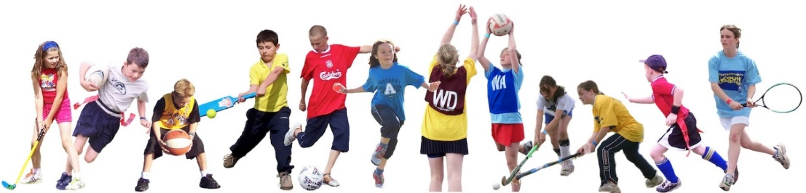

LOS JÓVENES Y EL EJERCICIO (…continuación)

